2023年度

四川省遂宁市北固初级中学校决算公开

编制说明
目录

公开时间：2024年8月22日

第一部分 部门概况 4
一、基本职能及主要工作 4
二、机构设置 4
第二部分 2023年度部门决算情况说明 5
一、收入支出决算总体情况说明 5
二、收入决算情况说明 5
三、支出决算情况说明 6
四、财政拨款收入支出决算总体情况说明 7
五、一般公共预算财政拨款支出决算情况说明 7
六、一般公共预算财政拨款基本支出决算情况说明 9
七、“三公”经费财政拨款支出决算情况说明 ..10
八、政府性基金预算支出决算情况说明 11
九、国有资本经营预算支出决算情况说明 11
十、其他重要事项的情况说明 11
第三部分 名词解释 14
第四部分 附件 .18
附件1 18

第五部分 附表 28
一、收入支出决算总表 29
二、收入决算表 30
三、支出决算表 31
四、财政拨款收入支出决算总表 32
五、财政拨款支出决算明细表 33
六、一般公共预算财政拨款支出决算表 34
七、一般公共预算财政拨款支出决算明细表 35
八、一般公共预算财政拨款基本支出决算表 45
九、一般公共预算财政拨款项目支出决算表 46
十、一般公共预算财政拨款“三公”经费支出决算表 47
十一、政府性基金预算财政拨款收入支出决算表 48
十二、政府性基金预算财政拨款“三公”经费支出决算表 49
十三、国有资本经营预算支出决算表 50

第一部分 部门概况

一、基本职能及主要工作

（一）主要职能:认真贯彻国家教育方针,全面实施素质教育,坚持文化立校、科研兴校、制度建校、服务强校，全面提高教育、教学质量。教育要面向全体学生，面向学生的每一个方面，抓好青少年思想道德、文化知识、劳动技能和身体心理素质的培养和提高，促进学生全面健康发展。
（二）2023年重点工作完成情况。
一是：抓好教学常规工作，努力提高教学质量。
二是：做好安全教育与宣传工作。

二、机构设置
我校是一所九年一贯制学校，内设办公室、教务处、德育处、总务处、教科室、保卫科；设有初中部、小学部，共有学生2315人。我校属全额拨款事业单位，现有财政补助人员127人，退休人员46人，遗属人员1人，安保人员5人。

第二部分 2023年度部门决算情况说明
- 收入支出决算总体情况说明
2023年度收入2242.89万元，支出2242.89万元。与2022年相比，收入减少136.75万元，减少5.75%。支出减少64.37万元，减少2.79%。主要减少原因是项目经费减少。

收入支出决算总计变动情况图

- 收入决算情况说明
2023年本年收入合计2242.89万元，其中：一般公共预算财政拨款收入2242.89万元，占100%；政府性基金预算财政拨款收入0万元，占0%；国有资本经营预算财政拨款收入0万元，占0%；事业收入0万元，占0%；经营收入0万元，占0%；附属单位上缴收入0万元，占0%；其他收入0万元，占0%。
收入决算结构图

- 支出决算情况说明
2023年本年支出合计2242.89万元，其中：基本支出2133.36万元，占95.12%；项目支出109.53万元，占4.88%；上缴上级支出0万元，占0%；经营支出0万元，占0%；对附属单位补助支出0万元，占0%。
支出决算结构图

- 财政拨款收入支出决算总体情况说明
2023年财政拨款收、支总计2242.89万元。与2022年相比，财政拨款收、支总计各增加47.02万元，增加2.14%。主要变动原因是人员经费增加。

五、一般公共预算财政拨款支出决算情况说明

（一）一般公共预算财政拨款支出决算总体情况
2023年一般公共预算财政拨款支出2242.89万元，占本年支出合计的100%。与2022年相比，一般公共预算财政拨款增加47.02万元，增加2.14%。主要变动原因是人员经费支出增加。
一般公共预算财政拨款支出决算变动图表

（二）一般公共预算财政拨款支出决算结构情况
2023年一般公共预算财政拨款支出2242.89万元，主要用于以下方面:教育（类）支出1661.93万元，占74.10%；文化体育与传媒（类）支出4.10万元，占0.18%；社会保障和就业（类）支出314.14万元，占14.01%；卫生健康（类）支出103.62万元，占4.62%%；住房保障（类）支出159.10万元，占7.09%%

（三）一般公共预算财政拨款支出决算具体情况

2023年一般公共预算支出决算数为2242.89元，完成预算100%。其中：
1.教育支出（类）普通教育（款）小学教育（项）: 支出决算为971.27万元，完成预算100%。
教育支出（类）普通教育（款）初中教育（项）: 支出决算为657.31万元，完成预算100%。
教育支出（类）教育费附加安排（款）其他教育费附加安排（项）: 支出决算为33.35万元，完成预算100%。
2.文化旅游体育与传媒支出（类）体育（款）体育竞赛（项）: 支出决算为4.10万元，完成预算100%。
3.社会保障和就业支出（类）行政事业单位养老（款）事业单位离退休（项）: 支出决算为96.26万元，完成预算100%。
社会保障和就业支出（类）行政事业单位养老（款）机关事业单位基本养老保险缴费支出（项）: 支出决算为196.98万元，完成预算100%。
社会保障和就业支出（类）行政事业单位养老（款）机关事业单位职业年金缴费支出（项）: 支出决算为20.90万元，完成预算100%。
4.卫生健康（类）公共卫生（款）重大公共卫生服务（项）:支出决算为1.20万元，完成预算100%。
卫生健康（类）公共卫生（款）其他公共卫生支出（项）:支出决算为3.65万元，完成预算100%。
卫生健康（类）行政事业单位医疗（款）事业单位医疗（项）:支出决算为97.32万元，完成预算100%。
卫生健康（类）其他卫生健康支出（款）其他卫生健康支出（项）:支出决算为1.46万元，完成预算100%。
- 住房保障（类）住房改革（款）事住房公积金（项）:支出决算为159.10万元，完成预算100%。

六、一般公共预算财政拨款基本支出决算情况说明
2023年一般公共预算财政拨款基本支出2133.36万元，其中：
人员经费1891.70万元，主要包括：基本工资、津贴补贴、奖金、伙食补助费、绩效工资、机关事业单位基本养老保险缴费、职业年金缴费、其他社会保障缴费、其他工资福利支出、离休费、退休费、抚恤金、生活补助、医疗费、奖励金、住房公积金、提租补贴、购房补贴、其他对个人和家庭的补助支出等。
公用经费241.66万元，主要包括：办公费、印刷费、咨询费、手续费、水费、电费、邮电费、取暖费、物业管理费、差旅费、因公出国（境）费用、维修（护）费、租赁费、会议费、培训费、公务接待费、劳务费、委托业务费、工会经费、福利费、公务用车运行维护费、其他交通费、税金及附加费用、其他商品和服务支出、办公设备购置、专用设备购置、信息网络及软件购置更新、其他资本性支出等。

七、“三公”经费财政拨款支出决算情况说明

（一）“三公”经费财政拨款支出决算总体情况说明
2023年“三公”经费财政拨款支出决算为0万元，完成预算0%。

（二）“三公”经费财政拨款支出决算具体情况说明
2023年“三公”经费财政拨款支出决算中，因公出国（境）费支出决算0万元，占0%；公务用车购置及运行维护费支出决算0万元，占0%；公务接待费支出决算0万元，占0%。具体情况如下：
1.因公出国（境）经费支出0万元，完成预算0%。全年安排因公出国（境）团组0次，出国（境）0人。
2.公务用车购置及运行维护费支出0万元,完成预算0%。
其中：公务用车购置支出0万元。全年按规定更新购置公务用车0辆，其中：轿车0辆、金额0万元，越野车0辆、金额0万元，载客汽车0辆、金额0万元。截至2018年12月底，单位共有公务用车0辆，其中：轿车0辆、越野车0辆、载客汽车0辆。
公务用车运行维护费支出0万元。
3.公务接待费支出0万元，完成预算0%。
主要用于执行公务、开展业务活动开支的交通费、住宿费、用餐费等。国内公务接待0批次，0人次（不包括陪同人员），共计支出0万元，其中：
外事接待支出0万元，外事接待0批次，0人，共计支出0万元。
其他国内公务接待支出0万元。

八、政府性基金预算支出决算情况说明
2023年政府性基金预算拨款支出0万元。
- 国有资本经营预算支出决算情况说明
2023年国有资本经营预算拨款支出0万元。

十、其他重要事项的情况说明

（一）机关运行经费支出情况
2023年，我校机关运行经费支出0万元。

（二）政府采购支出情况
2023年，我校政府采购支出总额0万元，其中：政府采购货物支出0万元、政府采购工程支出0万元、政府采购服务支出0万元。主要用于改善教学条件。授予中小企业合同金额0万元，占政府采购支出总额的0%，其中：授予小微企业合同金额0万元，占政府采购支出总额的0%。

（三）国有资产占有使用情况
截至2023年12月31日，我校共有车辆0辆，其中：部级领导干部用车0辆、一般公务用车0辆、一般执法执勤用车0辆、特种专业技术用车0辆、其他用车0辆，单价50万元以上通用设备0台（套），单价100万元以上专用设备0台（套）。
（四）预算绩效管理情况
根据预算绩效管理要求，本部门（遂宁市北固初级中学校）在年初预算编制阶段，组织对保安服务支出等项目开展了预算事前绩效评估，对10个项目编制了绩效目标，预算执行过程中，选取10个项目开展绩效监控，年终执行完毕后，对10个项目开展了绩效目标完成情况梳理填报。
本部门按要求对2023年部门整体支出开展绩效自评，从评价情况来看能确保教职工基本工资、津贴补贴、绩效工资按时足额发放，让教职工安心工作，顺利完成教育教学任务，努力提高教学成绩；充分保障教职工的合法权益，教职工享受到组织的关怀与温暖，爱岗敬业，乐于奉献；退休教职工老有所乐；遗属人员生活有保障。项目支出保障广大师生的生命财产安全，维护学校正常教育教学秩序。
1、项目绩效目标完成情况。
本部门在2023年度部门决算中反映“保安服务费”、等10个项目绩效目标实际完成情况。
2、部门绩效评价结果。
本部门按要求对2023年部门整体支出绩效评价情况开展自评，《遂宁经济开发区北固初级中学校2023年部门整体支出绩效评价报告》见附件1。

- 名词解释

1.财政拨款收入：指单位从同级财政部门取得的财政预算资金。
2.事业收入：指事业单位开展专业业务活动及辅助活动取得的收入。
3.经营收入：指事业单位在专业业务活动及其辅助活动之外开展非独立核算经营活动取得的收入。
4.其他收入：指单位取得的除上述收入以外的各项收入。
5.用事业基金弥补收支差额：指事业单位在当年的财政拨款收入、事业收入、经营收入、其他收入不足以安排当年支出的情况下，使用以前年度积累的事业基金（事业单位当年收支相抵后按国家规定提取、用于弥补以后年度收支差额的基金）弥补本年度收支缺口的资金。
6.年初结转和结余：指以前年度尚未完成、结转到本年按有关规定继续使用的资金。
7.结余分配：指事业单位按照事业单位会计制度的规定从非财政补助结余中分配的事业基金和职工福利基金等。
8、年末结转和结余：指单位按有关规定结转到下年或以后年度继续使用的资金。
9、教育支出（类）普通教育（款）学前教育（项）：指各部门举办的学前教育支出。
教育支出（类）普通教育（款）小学教育（项）：指各部门举办的小学教育支出。政府各部门对社会中介组织等举办的小学的资助。
教育支出（类）普通教育（款）初中教育（项）：指各部门举办的初中教育支出。政府各部门对社会中介组织等举办的初中的资助。
教育支出（类）普通教育（款）其他普通教育支出（项）：指除上述项目以外其他用于普通教育方面的支出。
教育支出（类）教育附加安排支出（款）其他教育附加安排的支出（项）：指除上述项目以外的教育附加支出。
10、社会保障和就业（类）行政事业单位离退休（款）事业单位离退休支出（项）：指反映实际归口管理的事业单位开支的离退休经费。
社会保障和就业（类）行政事业单位离退休（款）机关事业单位基本养老保险缴费支出（项）：指机关事业单位实施养老保险制度由单位缴纳的基本养老保险费支出。
社会保障和就业（类）行政事业单位离退休（款）机关事业单位职业年金缴费支出（项）：指机关事业单位实施养老保险制度由单位实际缴纳的职业年金支出。
社会保障和就业（类）行政事业单位离退休（款）其他行政事业单位离退休支出（项）：指其他用于行政事业单位离退休方面的支出。
社会保障和就业（类）抚恤（款）死亡抚恤（项）：指按规定用于烈士和牺牲、病故人员家属的一次性和定期抚恤金以及丧葬补助费。
11、医疗卫生与计划生育（类）行政事业单位医疗（款）事业单位医疗（项）：指财政部门集中安排的事业单位基本医疗保险缴费经费，未参加医疗保险的事业单位的公费医疗经费，按国家规定享受离休人员待遇的医疗经费。
12、农林水（类）扶贫（款）社会发展（项）：指用于农村贫困地区中小学教育、文化、广播、电视、医疗、卫生等方面的项目支出。
13、基本支出：指为保障机构正常运转、完成日常工作任务而发生的人员支出和公用支出。
14、项目支出：指在基本支出之外为完成特定行政任务和事业发展目标所发生的支出。
15、经营支出：指事业单位在专业业务活动及其辅助活动之外开展非独立核算经营活动发生的支出。
16、 “三公”经费：指部门用财政拨款安排的因公出国（境）费、公务用车购置及运行费和公务接待费。其中，因公出国（境）费反映单位公务出国（境）的国际旅费、国外城市间交通费、住宿费、伙食费、培训费、公杂费等支出；公务用车购置及运行费反映单位公务用车车辆购置支出（含车辆购置税）及租用费、燃料费、维修费、过路过桥费、保险费等支出；公务接待费反映单位按规定开支的各类公务接待（含外宾接待）支出。

17、机关运行经费：为保障行政单位（含参照公务员法管理的事业单位）运行用于购买货物和服务的各项资金，包括办公及印刷费、邮电费、差旅费、会议费、福利费、日常维修费、专用材料及一般设备购置费、办公用房水电费、办公用房取暖费、办公用房物业管理费、公务用车运行维护费以及其他费用。
第四部分 附件

附件1

遂宁市北固初级中学校

2023年部门整体支出绩效评价报告

一、部门概况
（一）机构组成
学校设有办公室、教务处、德育处、总务处、及教科室等部门。
- 机构职能
我校财务管理实行校长负责制。学校的财务活动在校长的领导下，由学校财务部门统一管理。学校校长党支部书记蒋厚文同志负责学校全面工作及党支部工作。副校长叶素华分管学校教育教育教学、教研等工作。副校长肖霞分管学校党建、安全等工作。副校长张玉蓉分管学校德育等日常管理工作。副校长廖光宗分管学校后勤、人事等日常管理工作。学校设有办公室、教务处、德育处、总务处、及教科室等部门，由各部门中层干部牵头落实开展各项工作。
财务室蒋艳负责会计工作，石伟负责出纳工作。
（三）人员概况
我校是一所九年一贯制学校，设有初中部、小学部，共有学生2315人。属全额拨款事业单位，现有财政补助人员127人，退休人员46人，遗属人员1人,安保人员5人.
二、部门财政资金收支情况

（一）部门财政资金收入情况

2023年财政资金收入合计2242.89万元，其中：一般公共预算财政拨款收入2242.89万元，占100%。
（二）部门财政资金支出情况
2023年财政支出合计2242.89万元，其中：基本支出2133.36万元，占95.12%；项目支出109.53万元，占4.88%。
三、部门整体预算绩效管理情况
（一）部门预算管理
我校预算编制持量入为出、收支平衡、统筹兼顾、保证重点的原则，无赤字预算，学校各项收入全部纳入学校预算，统一核算，统一管理。严格执行国库集中支付制度，根据不同情况分别采取直接支付和授权支付方式，尽量减少支付环节，加强对预算执行的监督。各项费用严格按照预算规定的开支范围及标准列支。有关财务规章制度没有统一规定的，由学校结合本校情况，报主管部门和财政部门批准同意后再列支。
对按规定需上缴国库或者财政专户的资金，学校都一一按照国库集中收缴的有关规定及时足额上缴财政，无隐瞒、无截留、无挪用和坐支的情况。
（二）结果应用情况
我校通过对2023年整体支出绩效自评，完成绩效目标公开和自评公开。项目支出保障广大师生的生命财产安全，维护学校正常教育教学秩序，改善学校办学条件，深受社会和家长好评。
四、评价结论及建议
（一）评价结论
部门整体支出绩效情况：自评良。
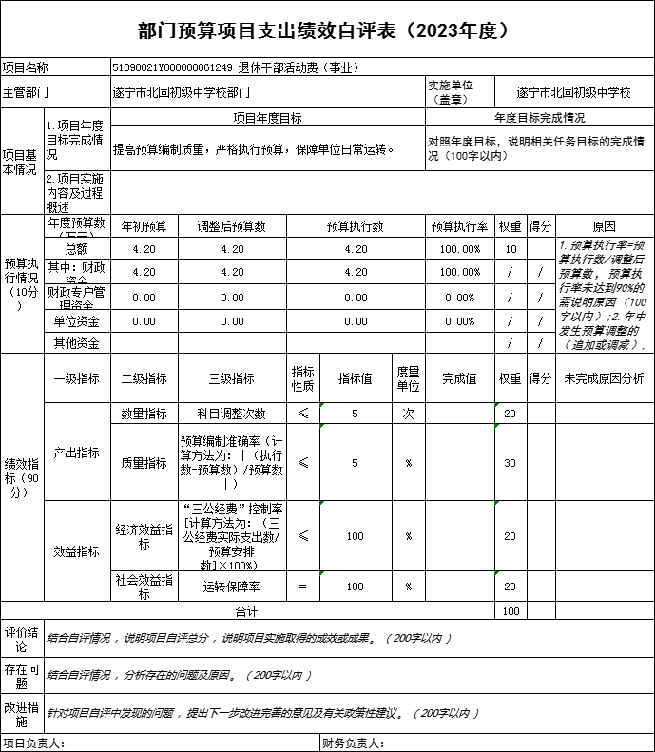

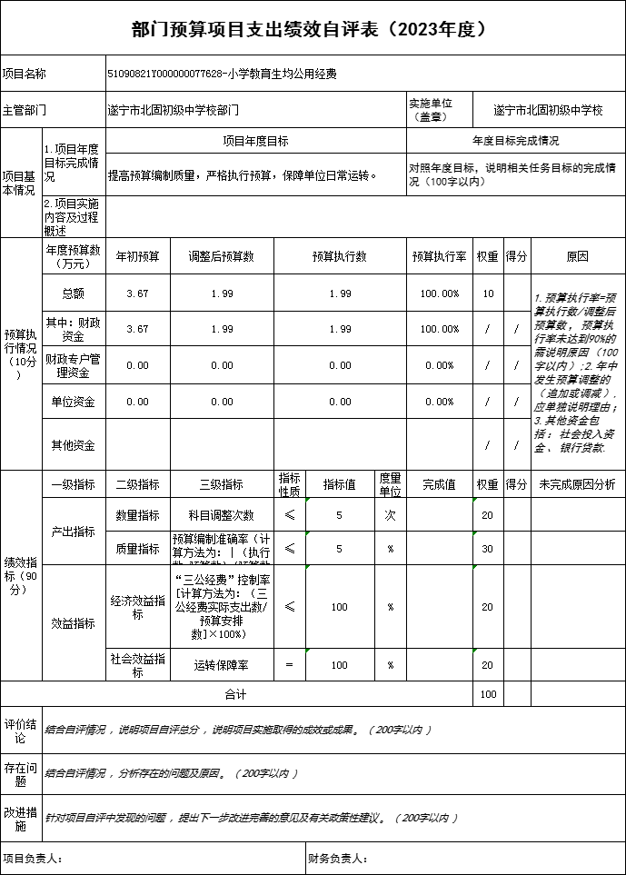

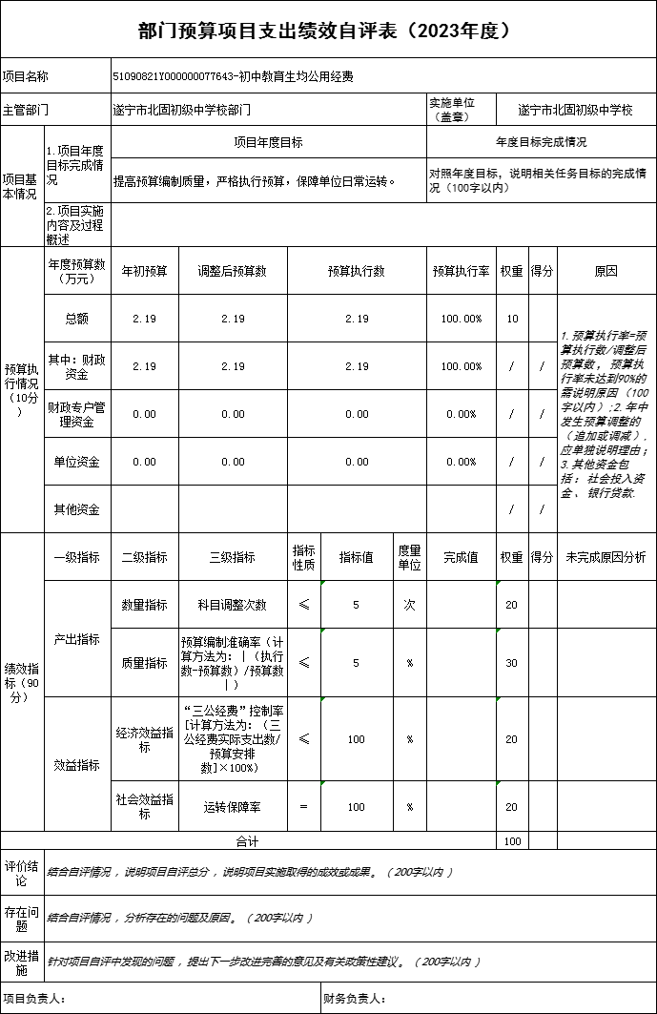

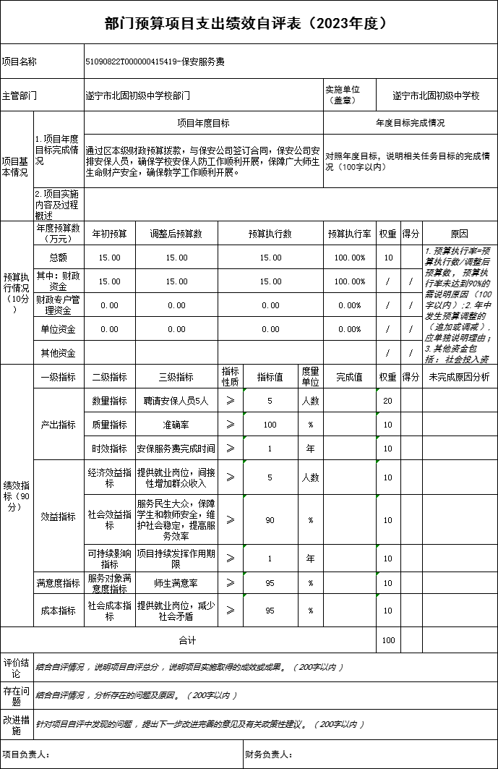

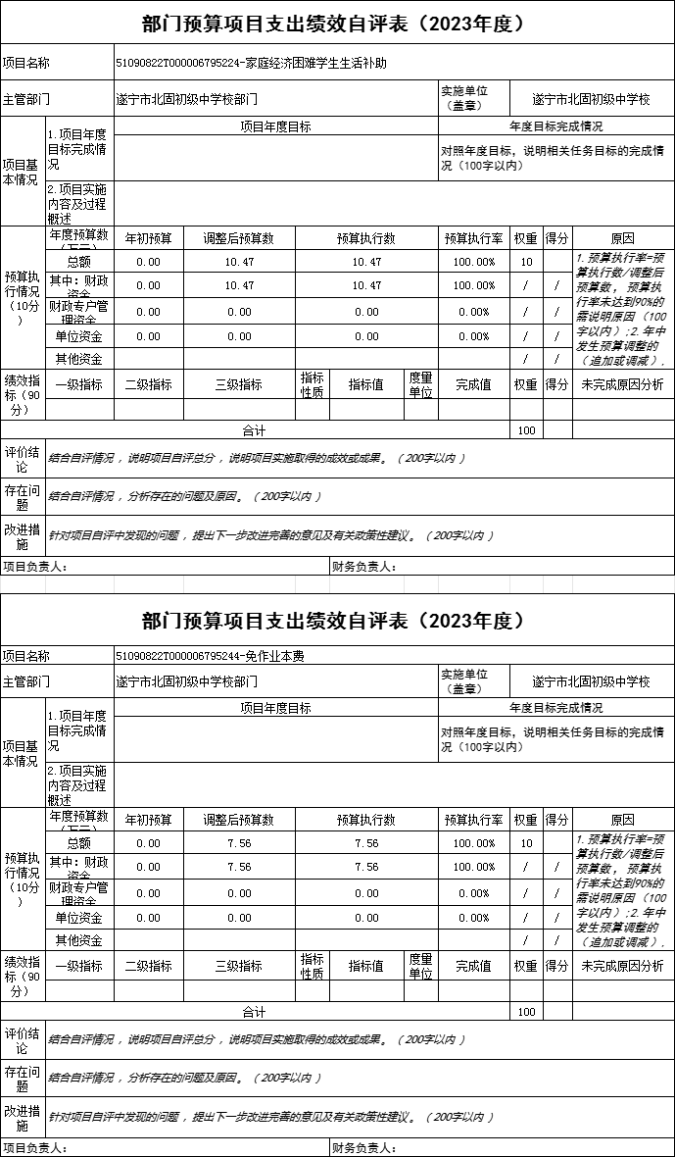
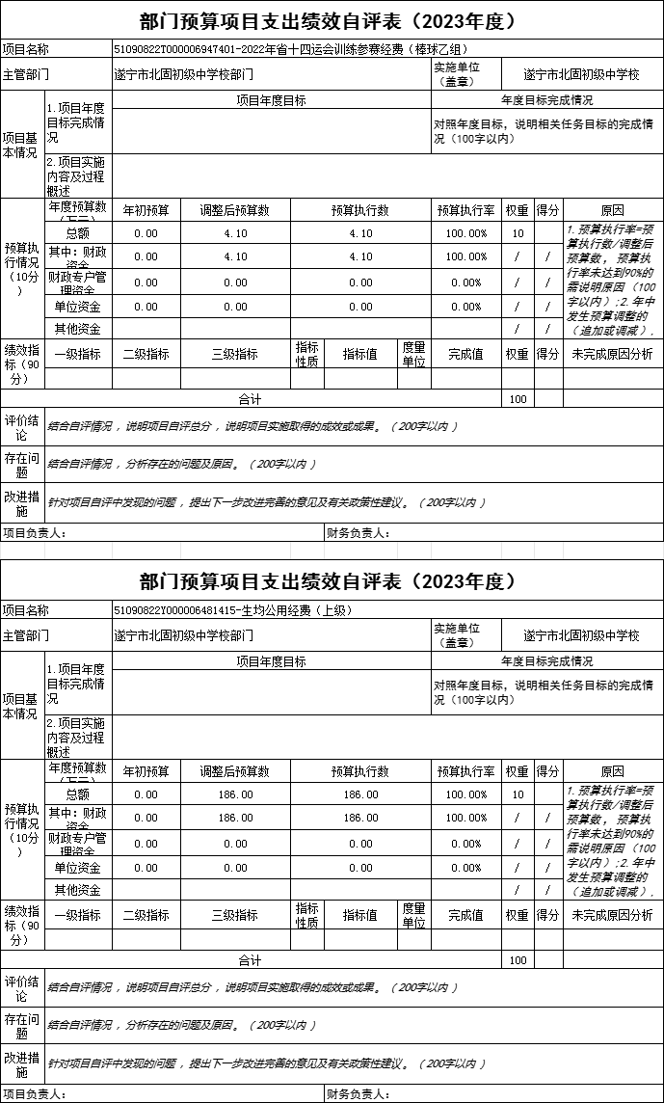
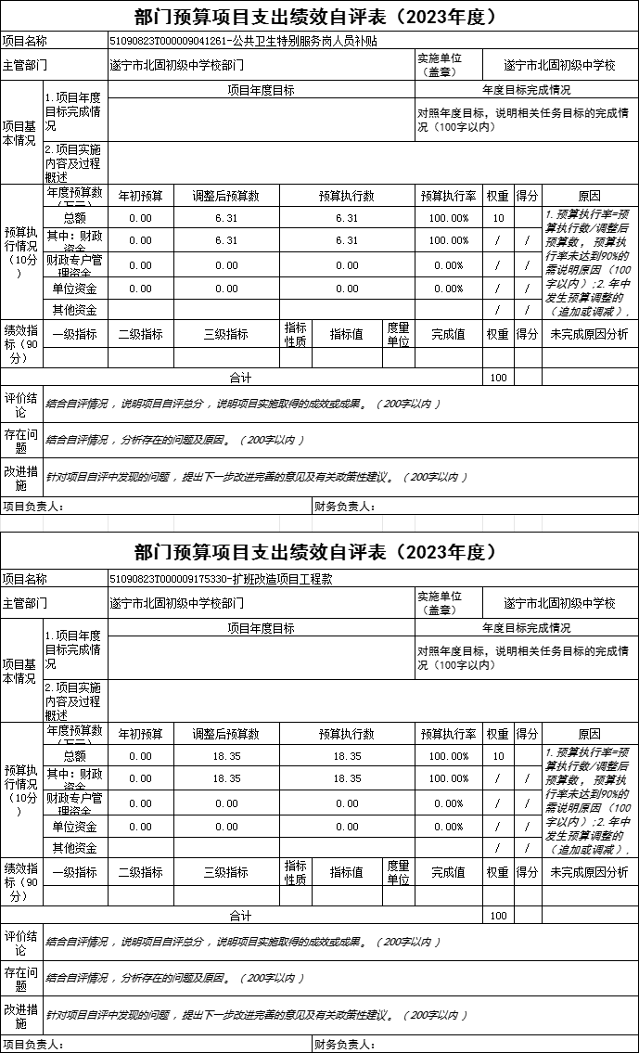
（二）存在问题
我校地处城乡结合部，地域范围较宽，近年学校生源增长较快，教师专业结构需进一步优化，生均公用经费不足，无法满足学校快速发展的需要。
- 改进建议
切实做好学校预算编制工作，做好本单位情况调查，仔细测算部门资金需求，努力使预算资金合理。及时支出资金，减少部门资金结转。进一步建立健全学校财务制度，规范财务管理，规范教育教学行为；提高教育教学质量，加强校园文化建设，加强学校廉政建设。

第五部分 附表

一、收入支出决算总表

二、收入决算表

三、支出决算表

四、财政拨款收入支出决算总表

五、财政拨款支出决算明细表

六、一般公共预算财政拨款支出决算表

七、一般公共预算财政拨款支出决算明细表

八、一般公共预算财政拨款基本支出决算表

九、一般公共预算财政拨款项目支出决算表

十、一般公共预算财政拨款“三公”经费支出决算表

十一、政府性基金预算财政拨款收入支出决算表

十二、政府性基金预算财政拨款“三公”经费支出决算表

十三、国有资本经营预算支出决算表

